Miazulfa Aqidatul Ashr

19201216

C1 BASIS DATA

**Tugas 1**

**Praktik !**

1. Buat sebuah database dengan nama coba !

**Perintah:**

Create database namadatabase ;

* Membuat  database.

Create database coba;

* membuat database dengan nama coba.

  Show databases ;

* menampilkan semua database

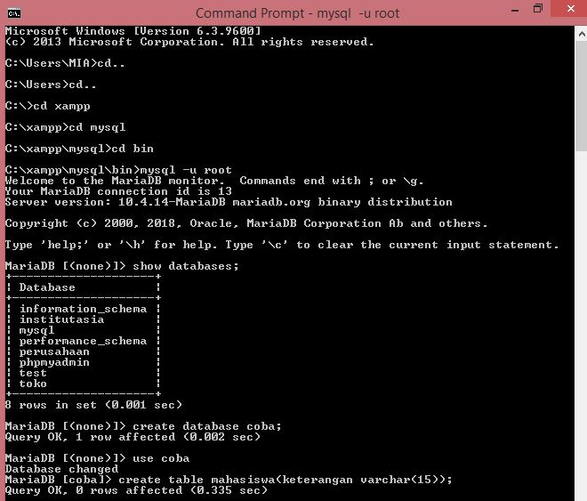

1. Buat sebuah tabel dengan nama mahasiswa di dalam database coba !

**Perintah :**

 Create table mahasiswa ;

* membuat table dengan nama mahasiswa.

Show  tables;

* menampilkan tabel yang dibuat

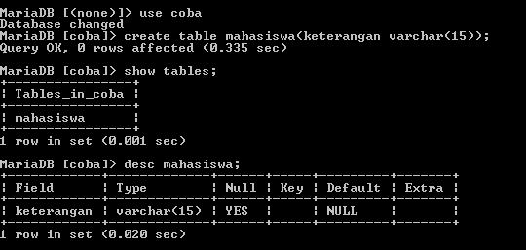

1. Tambahkan sebuah kolom : keterangan (varchar 15), sebagai kolom terakhir !

**Perintah :**

 Alter table mahasiswa add keterangan varchar(15);

* membuat kolom **keterangan** dengan tipe data**varchar** dan **panjang karakter  15.**

Desc mahasiswa ;

* menampilkan deskripsi tabel mahasiswa.



4. Tambahkan kolom nim (int 11) di awal (sebagai kolom pertama) !

**Perintah:**

Alter table mahasiswa add nim int (11) first ;

* membuat kolom keterangan dengan tipe data integer ,panjang karakter 11  dan berada di kolom pertama.

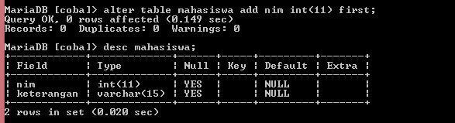

5. Sisipkan sebuah kolom dengan nama phone (varchar 15) setelah kolom alamat varchar(15) !

**Perintah:**

Alter table mahasiswa  add alamat  varchar (15) after nim ;

* membuat kolom alamat setelah kolom nim.

Alter table mahasiswa  add phone varchar (15) after alamat ;

* membuat kolom phone setelah kolom alamat.

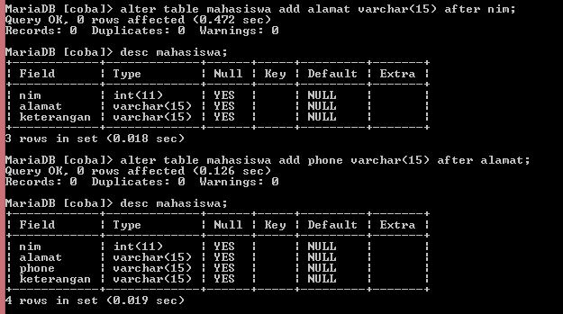

6. Ubah kolom nim menjadi char(11) !

**Perintah:**

Alter table mahasiswa modify column nim char(11);

* mengubah tipe dan panjang  data pada kolom nim.

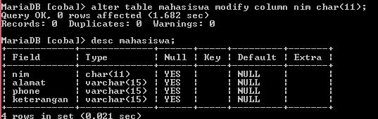

7. Ubah nama kolom phone menjadi telepon (varchar 20) !

**Perintah :**

Alter table mahasiswa change column phone telepon  varchar(20);

* mengubah nama kolom yang sebelumnya phone menjadi telepone dan mengubah panjangnya menjadi (20)

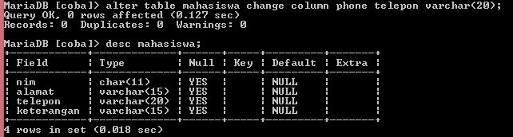

8. Hapus kolom keterangan dari tabel !

**Perintah:**

Alter table mahasiswa drop column keterangan;

* menghapus kolom keterangan pada tabel mahasiswa.

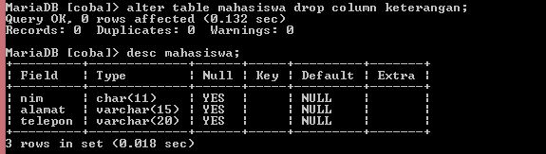

9. Ganti nama tabel menjadi student!

**Perintah:**

Alter table mahasiswa rename student ;

* mengganti nama tabel mahasiswa dengan nama  tabel student.

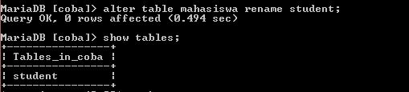

10. Buat index untuk tabel tersebut !

**Perintah :**

Create index idxno no student(nim);

* mempercepat proses pencarian data dalam suatu tabel

**C:\Users\MIA\Downloads\baasis\10.JPG**

11. Jadikan nim sebagai primary key !

**Perintah:**

Alter table student add constraint primary key (nim);

* Menjadikan kolom nim menjadi primary key pada table student.

